Мартынова Е.М., старший воспитатель МДОУ «Д/с № 121 к.в.» г. Магнитогорска

Архитектурно-градостроительные экскурсии как средство ранней профориентационной работы с детьми старшего дошкольного возраста

Инновационное развитие региона требует подготовки кадров в сферах науки, образования, технологий и инноваций в промышленности. Это предполагает активную профориентационную работу с обучающимися на всех уровнях образования (в том числе дошкольном). Задача детского сада - «формирование положительного отношения к профессиональному миру - видам профессиональной деятельности и людям труда. На данном этапе дети приобретают первоначальные трудовые умения, выполняя доступные их возрасту виды деятельности, знакомятся с актуальными профессиями в наше время. Однако уже в раннем возрасте необходимо знакомить детей с профессиями будущего, объясняя им, как эти профессии могут измениться в будущем»2

Результативным методом формирования первоначальных знаний о профессиях являются экскурсии, которые дают возможность в естественной обстановке познакомить детей с деятельностью взрослых, с различными объектами и явлениями. Экскурсии обеспечивают формирование у детей конкретных представлений и впечатлений об окружающей жизни на основе познания мира во всем его многообразии и взаимосвязи.

Экскурсии можно классифицировать по разным признакам. Мы рассмотрим виды экскурсий по содержанию и форме организации применительно к реализации Концепции организационно педагогического сопровождения профессионального самоопределения обучающихся Челябинской области.

По содержанию экскурсии делятся на обзорные и тематические.

Тематические экскурсии обычно разделяют на следующие группы:  
 - производственные, которые раскрывают историю предприятия, показывают его достижения, производственный процесс (например, в аптеку, в библиотеку; в театральное закулисье и т.п.)

- экологические – в парки, скверы;

- архитектурно-градостроительные - с показом памятников архитектуры, знакомящие с планировкой и застройкой города;

- другие экскурсии в зависимости от конкретных задач образовательной деятельности.

По форме организации экскурсии можно разделить на организованные детским садом и проводимые родителями (так называемые «экскурсии выходного дня»).

Экскурсии, проводимые детским садом, чаще всего являются пешими и объекты ознакомления располагаются в окрестностях учреждения.

Если объекты экскурсии находятся в других частях города (района) и для передвижения нужен транспорт, то такие экскурсии лучше рекомендовать к проведению в выходной день с родителями (бабушками, дедушками).

Экскурсии выходного дня, хотя и проводятся родителями, требуют предварительной подготовки, организуемой педагогом (воспитателем). Организационно-педагогическое сопровождение необходимо для придания экскурсиям четкой целевой направленности.

Архитектурно-градостроительные экскурсии выходного дня

Профессия строителя с древнейших времен и до сегодняшнего дня остается актуальной на рынке труда. С полной уверенностью можно назвать профессию строителя профессией будущего. Наверняка, изменятся технологии, материалы, машины. Но, без сомнения, всегда будут востребованы мастера строительных работ, операторы строительной техники, прорабы, инженеры, архитекторы.

Хороший способ познакомить ребенка с профессией архитектора – погулять с ним по городу, показать красивые здания, обратить внимание на архитектурные элементы, назвать их.

Архитектурно-градостроительные экскурсии выходного дня рекомендуем проводить в рамках тематических недель «Мой город», «Мой дом», «Профессии», «День строителя».

Для проведения экскурсии необходимо разработать примерный план (маршрут). Желательно подбирать объекты, локализованные недалеко друг от друга с яркими архитектурными особенностями (колонны, эркеры, балюстрады, арки и т.п.).

Необходимо подготовить для родителей памятку с описанием основных архитектурных элементов осматриваемых зданий. Проводящий экскурсию должен знать точные термины и назначение этих элементов. Детям будет интересно узнать какие-то простейшие (возможно, любопытные или забавные) сведения о людях, спроектировавших эти дома и тех, кто в них проживал.

Желательно, чтобы памятка имела электронный вариант в виде ссылки, по которой открывается страница с фотографиями и небольшими информативными текстами, изложенные доступным для ребенка языком.

Для поддержания интереса детей следует использовать несложные задания, которые нужно выполнить на экскурсии. Например, посчитать количество встретившихся арок, найти дом с тремя колоннами, определить изображение каких фруктов использовалось в орнаменте.

И, конечно же, посоветуйте родителям запечатлеть прогулку в фотографиях.

После проведения экскурсии важно закрепить полученные детьми знания и впечатления, например, путем рефлексивного обсуждения в кругу семьи и со сверстниками в детском саду, сконцентрировав внимание на пережитых ребенком эмоциях, используя фотографии, сделанные во время экскурсий. Через несколько дней можно закрепить полученные знания в свободном рисовании на тему «Как я провел выходные» или предложить детям творческое рисование по теме «Что нам стоит дом построить – нарисуем, будем жить!». Далее на занятиях по речевому развитию можно предложить воспитанникам рассказать о доме, в котором живут они (их родные и близкие).

Таким образом, продуманная, грамотно организованная экскурсия выходного дня обеспечит запуск профессионально-самоопределительных механизмов через формирование интереса к строительным специальностям, а также будет способствовать развитию детско-родительских отношений и оставит глубокий, возможно на всю жизнь, положительный след в душе ребенка.

Литература

1. Все архитектурные термины // ArchiNews сайт для сбора и систематизации информации в области архитектуры и архитектурной жизни - URL: https://archinews.ru/glossary-all
2. Концепция организационно педагогического сопровождения профессионального самоопределения обучающихся Челябинской области// Приказ министерства образования и науки Челябинской области № 01/123 от 23.01.2021
3. Шварева Н. В., Третьякова Н. И. Особенности экскурсий как формы обучения дошкольников в детском саду // Научно-методический электронный журнал «Концепт». – 2016. – Т. 46. – С. 434–438. – URL: http://e-koncept.ru/2016/76560.htm

Приложение

**Экскурсия выходного дня по улице Ленинградской**

**Памятка**

**Маршрут экскурсии**

Пешая экскурсия по улице Ленинградской от проспекта Карла Маркса до дворца культуры металлургов им. Серго Орджоникидзе. Передвигаться следует по южной (нечетной) стороне улицы, чтобы обеспечить хороший обзор архитектурных элементов.

**Протяженность маршрута** 1,52 км.

**Предполагаемая длительность** экскурсии 40-50 минут.

**Рекомендуемые остановки**: ул. Ленинградская 26, школа № 55, перекресток ул. Ленинградская - пр-т Ленина, гимназия № 53, Октябрьская площадь, сквер им. Серго Орджоникидзе.

Уважаемые взрослые!

Если вдруг вы позабыли какие-либо сведения об архитектуре нашего славного города – Вам поможет наша памятка.

Мы живем в самом красивом районе города Магнитогорска – Ленинском. Архитектура нашего района представлена ансамблями социалистического неоклассицизма исключительной красоты и гармонии и составляет достойную конкуренцию архитектуре XX века Москвы и Санкт-Петербурга.

Кто же придумал эту красоту? Помните, детский стишок?

«Что нам стоит, дом построить?

Нарисуем, будем жить!»

А ведь действительно, чтобы построить дом, надо его сначала нарисовать. «Рисуют» дома архитекторы. Наш город проектировали такие архитекторы как:Андрей Андреевич Оль, Евгений Адольфович Левинсон, Григорий Александрович Симонов. Посмотрите, какие красивые, с многочисленными тонко проработанными деталями, дома придумали они.

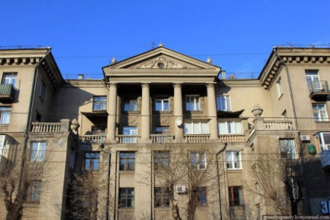А вы знаете, как называются различные элементы, которые расположены на стенах домов? Давайте разберемся.

**Колонна**. Это понятие знакомо всем. Колонна – столб цилиндрической формы, деревянный, каменный или металлический.

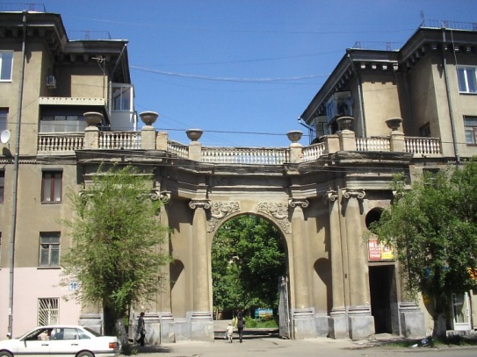

**Арка**. Тоже не вызывает трудностей. Арка – криволинейное перекрытие проема в стене или пролета между двумя опорами (колоннами, домами, опорами моста).

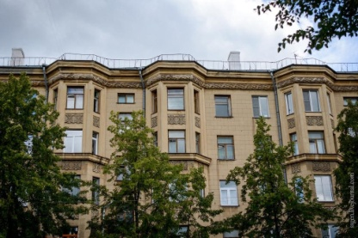**Эркер.** Для кого-то это слово окажется новым. Эркер – это часть здания, выступающая за плоскость фасада.

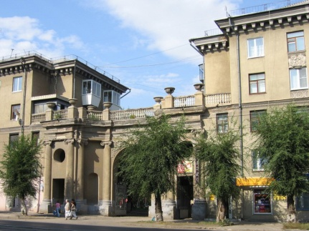Заборчик на крыше – это балюстрада. **Балюстрада** – ограждение (обычно невысокое) лестницы, балкона, террасы и т.д., состоящее из ряда фигурных столбиков (**балясин**), соединенных сверху перилами или горизонтальной балкой.

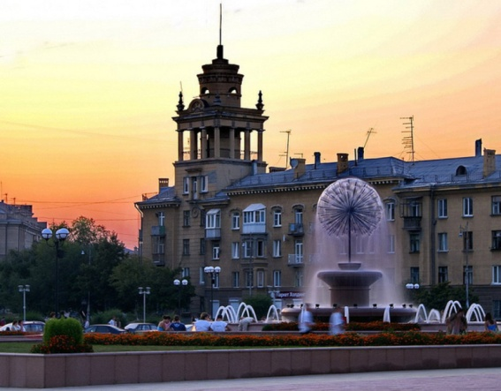А башенка на крыше – это бельведер. **Бельведер** – постройка (вышка, надстройка) над зданием, часто круглая.

Познакомьте своих детей с этими словами. Покажите дома с этими архитектурными элементами.

Предложите ребенку выполнить несложные задания. Например:

1. Посчитайте, сколько арок встретиться на маршруте. Для этого можно использовать палочки или спички и пустую коробочку. Проходя мимо арки, кладите одну палочку в коробку. В конце маршрута пересчитайте палочки.
2. Подумайте, почему Октябрьская площадь в народе называется «Сковородкой».
3. Сравните ворота школы № 55 и ворота около гимназии 53. Проходя мимо школы 55, внимательно рассмотрите и сфотографируйте эти великолепные ворота, а возле гимназии 53 еще раз вспомните о них.

Гуляя по городу обратите внимание на орнаменты и барельефы, внимательно рассмотрите их элементы.

Если вы встретите элемент архитектуры, название которого Вы не знаете, то после прогулки можно поискать ответ в интернете вместе с ребенком. Разбудите в ребенке познавательный интерес, может быть он – будущий архитектор или строитель.

Возможно, Вас заинтересуют публикации в сети интернет.

1. От палатки до высотки <https://www.ogbmagnitka.ru/images/docs/otpalatki.pdf>
2. Магнитка – Родина моя <https://mirvokrugnas.com/557619130083314348/magnitka-rodina-moya-arhitektura/>

# Магнитогорск. Часть 1 – сталинская архитектура <https://varandej.livejournal.com/61876.html>

# Хорошей Вам прогулки!